涉执房地产处置司法评估报告

评估委托书编号： | （2022）闽0303执1200号
执行裁定书案号： | （2022）闽0303执1200号

估价报告编号： | 闽中正评报字（2022）第PF202207102号
估价项目名称： | 占国景所有的坐落福建省莆田市涵江区体育场临新涵大街第七层的住宅房地产司法拍卖估价
估价委托人： | 莆田市涵江区人民法院
房地产估价机构： | 福建中正资产评估房地产估价有限公司
注册房地产估价师： | 吴金来(注册号: 3520020025)  姚丽华(注册号: 3520170079)
估价报告出具日期： | 2022年07月13日

致估价委托人函
闽中正评报字（2022）第PF202207102号
莆田市涵江区人民法院：
受贵方的委托，我们依据有关房地产估价标准对估价对象进行了估价，现将估价情况报告如下：
1.估价目的：为人民法院确定财产处置参考价提供参考依据。
2.估价对象：福建省莆田市涵江区体育场临新涵大街第七层住宅房地产。概况如下：
财产范围：包括建筑物（含室内二次装修）、分摊的土地使用权（划拨）及公共配套设施，不包括家具家电等动产、债权债务、特许经营权等其他财产或权益。
规模：共1套，建筑面积64.05㎡，分摊的土地使用权面积8.70㎡。
用途：法定用途与实际用途均为住宅。
土地使用权类型：国有划拨建设用地使用权。
建筑结构：混合结构。
建成年份：约1995年。
权属人：占国景。
权属证明：《不动产档案信息》、《不动产登记簿》[不动产单元号：350303102206GB00583F00090001]、《房产分户平面图》、《国有土地使用权登记卡》[莆国用（2007）字第C35632号]。
3.价值时点：2022年06月13日（该时点为完成实地查勘之日）。
4.价值类型：市场价格。市场价格是指某种房地产在市场上的平均交易价格。
5.估价方法：比较法、收益法。
6.估价结果：估价对象在满足本报告“估价假设和限制条件”，满足价值类型、定义及内涵条件下于价值时点的估价结果如下：
（1）、设定国有出让条件下市场价格（含土地出让金）：总价37.67万元（大写：人民币叁拾柒万陆仟柒佰元整），市场单价为5882元/平方米。
（2）、预计应补缴的土地出让金：1.68万元
（3）、划拨条件下的市场价格（已扣除假设拍卖成交预计应补缴的土地出让金后）：总价35.99万元，市场单价为5619元/平方米。
（4）、卖方应缴纳的预计税费：估价对象假设以价值时点市场价格拍卖成交后，卖方应缴纳的预计税费为1.13万元。
（5）、买方应缴纳的预计税费：估价对象假设以价值时点市场价格拍卖成交后，买方个人应缴纳的预计税费分别为购买第一套住房：0.38万元、购买第二套住房：0.38万元、购买三套及以上住房：1.13万元。
详见《估价对象房地产估价结果评估汇总表》。
估价对象房地产估价结果评估汇总表
项目 | 建筑面积（㎡） | 设定国有出让条件下市场价格 |  | 预计应补缴的土地出让金（万元） | 划拨条件下的市场价格（已扣除假设拍卖成交预计应补缴的土地出让金后）
项目 | 建筑面积（㎡） | 单价  （元/㎡） | 总价  （万元） | 预计应补缴的土地出让金（万元） | 单价  （元/㎡） | 总价  （万元）
住宅 | 64.05 | 5882 | 37.67 | 1.68 | 5619 | 35.99
备注：①上述估价对象假设以价值时点市场价格拍卖成交后买卖双方应缴纳的预计税费及预计应补缴的土地出让金为初步预测的结论，仅供委托人确定财产处置参考价时提供参考，不作为计费依据，也不能理解为已免除买卖双方的缴纳义务，最终实际应缴的税费及土地出让金请买卖双方自行到相关主管单位（或窗口）咨询并以其核定的种类和数额为准；
②由于委托人未提供拖欠税费、水电费、物业费及相关处置费用的金额，上述估价结果未考虑估价对象是否有拖欠税费、水电费、物业费及相关处置费用的影响；
③估价对象土地权利性质为划拨，本次按未缴交土地出让金进行估价。
7.特别提示：
(1)本评估报告的使用范围：
①本评估报告只能用于报告载明的估价目的。本项目的估价目的系为人民法院确定财产处置参考价提供参考依据。
②本评估报告只能由报告载明的评估报告使用者使用。本评估报告使用者为估价委托人。除委托人和法律、行政法规规定的评估报告使用人之外，其他任何机构和个人不能成为本评估报告的使用人。
③本评估报告和评估结果的使用期限为一年，即自2022年07月13日至2023年07月12日使用有效，当所处区域房地产市场变化较大时不超过半年。
委托人应当按照法律规定和评估报告载明的用途、使用人、使用期限等使用范围使用评估报告。否则，房地产估价机构和注册房地产估价师依法不承担责任。
(2)评估结果仅为人民法院确定财产处置参考价服务，不是评估对象处置可实现的成交价格，也不应当被视为对评估对象处置成交价格的保证。
(3)财产拍卖或者变卖之日与价值时点不一致，可能导致评估结果对应的评估对象状况、房地产市场状况、欠缴税费状况等与财产拍卖或者变卖时的相应状况不一致，发生明显变化的，评估结果应当进行相应调整后才可使用。
(4)在评估报告使用期限或者评估结果有效期内，评估报告或者评估结果未使用之前，如果评估对象状况或者房地产市场状况发生明显变化的，评估结果应当进行相应调整后才可使用。
(5)本评估报告正文中的“估价假设和限制条件”对可能影响估价结果的重要事项作出了披露，本评估报告的委托人及其他报告使用人应充分关注。
(6)以上致估价委托人函的内容摘自评估报告正文，为正确理解和使用估价结果，评估报告使用人应认真阅读评估报告全文。
福建中正资产评估房地产估价有限公司
法定代表人：郑建国
2022年07月13日

目 录
估价师声明 1
估价假设和限制条件 2
估价结果报告 5
一、估价委托人 5
二、房地产估价机构 5
三、估价目的 5
四、估价对象 5
五、价值时点 7
六、价值类型 7
七、估价原则 8
八、估价依据 8
九、估价方法 10
十、估价结果 11
十一、注册房地产估价师 12
十二、实地查勘期 13
十三、估价作业期 13
附 件 14
一、 福建省莆田市涵江区人民法院《评估委托书》、《执行裁定书》复印件
二、 估价对象位置图
三、 估价对象实地查勘情况说明
四、 估价对象内部状况、外部状况和周围环境照片
五、 估价对象权属证明复印件：《不动产档案信息》、《不动产登记簿》[不动产单元号：350303102206GB00583F00090001]、《房产分户平面图》、《国有土地使用权登记卡》[莆国用（2007）字第C35632号]
六、 专业帮助情况和相关专业意见
七、 估价机构营业执照复印件
八、 估价机构备案证书复印件
九、 房地产估价师注册证书复印件

估价师声明
我们根据自己的专业知识和职业道德，在此郑重声明：
1、我们在本估价报告中对事实的说明是真实和准确的，没有虚假记载、误导性陈述和重大遗漏；
2、本估价报告中的分析、意见和结论是我们独立、客观、公正的专业分析、意见和结论，但受到本估价报告中已经说明的估价假设和限制条件的限制；
3、我们与本估价报告中的估价对象没有现实或潜在的利益，与估价委托人及估价利害关系人没有利害关系，也对估价对象、估价委托人及估价利害关系人没有偏见；
4、我们依照中华人民共和国国家标准《房地产估价规范》（GB/T 50291-2015）、《房地产估价基本术语标准》（GB/T 50899-2013）、《涉执房地产处置司法评估指导意见（试行）》等有关房地产估价标准的规定进行分析，形成意见和结论，撰写本估价报告。

估价假设和限制条件
一、估价假设
（一）一般假设
1、本次估价所依据的《不动产档案信息》、《不动产登记簿》[不动产单元号：350303102206GB00583F00090001]、《房产分户平面图》、《国有土地使用权登记卡》[莆国用（2007）字第C35632号]复印件由估价委托人提供，假定估价委托人提供的估价依据资料是合法、真实、准确和完整的，且权属人对估价对象拥有合法完整的权利，可在公开市场上自由转让，估价委托人实现本次估价目的不受国家法律法规或政策的限制。
2、估价对象的面积以估价委托人提供的《不动产档案信息》、《不动产登记簿》[不动产单元号：350303102206GB00583F00090001]、《房产分户平面图》、《国有土地使用权登记卡》[莆国用（2007）字第C35632号]复印件为依据，我们并未进行专业测量，经实地查勘，未发现明显不符的现象，本次估价依据的面积资料以《不动产档案信息》、《不动产登记簿》[不动产单元号：350303102206GB00583F00090001]、《房产分户平面图》、《国有土地使用权登记卡》[莆国用（2007）字第C35632号]复印件记载为准，假定面积资料是合法、准确的。
3、注册房地产估价师对房屋安全、环境污染等影响估价对象价值的重大因素给予了关注，经实地查勘，未发现该影响估价对象价值的上述因素存在明显负面影响，在无理由怀疑估价对象存在安全隐患且无相应的专业机构进行鉴定、检测的情况下，假定房屋质量及生产居住环境是安全的，估价对象在房屋耐用年限或土地使用期限内能够正常安全使用。
4、假设估价对象在价值时点的房地产市场为公开、平等、自愿的交易市场，即能满足以下条件：
（1）交易双方自愿地进行交易；
（2）交易双方进行交易的目的在于最大限度地追求自身经济利益；
（3）交易双方具备必要的专业知识，并了解交易对象、掌握必要的市场信息；
（4）交易双方有较充裕的时间进行交易；
（5）不存在特殊买者的附加出价；
（6）交易双方无任何利害关系。
5、由于估价对象为整体房地产中的一部分，本次估价以估价对象能合法分摊及享用整体房地产的各项公共权益及公用配套设施为假设前提。
6、因人民法院未提供估价对象存在欠缴税金及相关费用（包括但不限于税收、物业费、水电费、燃气费、相关处置费用等其他全部费用）的相关材料，估价结果未考虑估价对象是否存在欠缴税金及相关费用的影响。
（二）未定事项假设
估价对象《不动产档案信息》、《不动产登记簿》[不动产单元号：350303102206GB00583F00090001]、《房产分户平面图》、《国有土地使用权登记卡》[莆国用（2007）字第C35632号]复印件未记载建筑物的建成年份，估价委托人也未提供相关建成年份资料，经调查，估价对象建筑物约建成于1995年，本次估价建筑物的建成年份以实际调查为准。
（三）背离事实假设
1、根据估价目的，本次估价不考虑估价对象被查封以及原有的担保物权和其他优先受偿权的影响。
2、因人民法院未提供相关租赁合同资料及占用使用情况，无法得知租约的合法性，故本次估价不考虑原有的租赁权、用益物权及占有使用情况对评估结果的影响。
（四）不相一致假设
根据委托人提供的《国有土地使用权登记卡》[莆国用（2007）字第C35632号]复印件记载：第一层及第七层所分摊的土地面积为12.84平方米，其中第一层与吴秀春共有，分摊面积4.14平方米；第七层分摊面积8.70平方米。根据《评估委托书》要求：本次评估财产范围仅包含第七层住宅，则第七层分摊土地面积8.70平方米。
（五）依据不足假设
无依据不足假设。
二、估价报告使用限制
1、本评估报告的使用范围：
①本评估报告只能用于报告载明的估价目的。本项目的估价目的系为人民法院确定财产处置参考价提供参考依据。
②本评估报告只能由报告载明的评估报告使用者使用。本评估报告使用者为估价委托人。除委托人和法律、行政法规规定的评估报告使用人之外，其他任何机构和个人不能成为本评估报告的使用人。
③本评估报告和评估结果的使用期限为一年，即自2022年07月13日至2023年07月12日使用有效，当所处区域房地产市场变化较大时不超过半年。
委托人应当按照法律规定和评估报告载明的用途、使用人、使用期限等使用范围使用评估报告。否则，房地产估价机构和注册房地产估价师依法不承担责任。
2、评估结果仅为人民法院确定财产处置参考价服务，不是评估对象处置可实现的成交价格，也不应当被视为对评估对象处置成交价格的保证。
3、财产拍卖或者变卖之日与价值时点不一致，可能导致评估结果对应的评估对象状况、房地产市场状况、欠缴税费状况等与财产拍卖或者变卖时的相应状况不一致，发生明显变化的，评估结果应当进行相应调整后才可使用。
4、在评估报告使用期限或者评估结果有效期内，评估报告或者评估结果未使用之前，如果评估对象状况或者房地产市场状况发生明显变化的，评估结果应当进行相应调整后才可使用。
5、本评估报告经估价机构加盖公章、法定代表人签名（或盖章）并由两名注册房地产估价师签字后并整体使用方为有效。本报告仅原件有效，复印件或电子档无效。
6、未经本估价机构书面同意，任何单位或个人不得将本评估报告的全部或部分内容在任何公开的文件、通告或声明中引用，亦不得以其他任何形式公开发表。
7、本评估报告的解释权归福建中正资产评估房地产估价有限公司。
估价结果报告

一、估价委托人
名称：莆田市涵江区人民法院
机构类型：机关法人
住所：福建省莆田市涵江区国欢东路1136号

二、房地产估价机构
估价机构：福建中正资产评估房地产估价有限公司
机构地址：泉州市丰泽区泉秀路虹景商业城2号楼1201号
法定代表人：郑建国
统一社会信用代码：91350503770665543B
营业执照有效期：2005年01月24日至长期
房地产估价机构备案等级：一级 备案证书编号：352017013
备案证书有效期限：2020年6月9日至2023年6月8日
联系电话： 0595-28012112

三、估价目的
为人民法院确定财产处置参考价提供参考依据。

四、估价对象
（一）估价对象财产范围
估价对象财产范围包括建筑物（含室内二次装修）、分摊的土地使用权（划拨）及公共配套设施，不包括家具家电等动产、债权债务、特许经营权等其他财产或权益。
（二）估价对象基本状况
1、名称、坐落：福建省莆田市涵江区体育场临新涵大街第七层。
2、规模：共1套，建筑面积64.05㎡，分摊的土地使用权面积8.70㎡。
3、用途：法定用途及实际用途均为住宅。
4、权属：权属人为占国景，根据《不动产档案信息》、《不动产登记簿》[不动产单元号：350303102206GB00583F00090001]、《房产分户平面图》、《国有土地使用权登记卡》[莆国用（2007）字第C35632号]复印件，土地为国有划拨建设用地使用权。
（三）土地基本状况
土地基本状况说明表
1.四至 | 东：以本宗地墙外皮为界，界外为公共道路，南：与姚伯勇等户厝共墙，以墙中心线为界，西：以本宗地墙外皮为界，界外为公共巷，北：与陈金和厝共墙，以墙中心线为界
2.土地级别 | 福建省莆田市涵江区三级住宅用地
3.土地使用权类型 | 划拨
4.土地使用期限 | 权证未记载，划拨用地土地使用期限一般无限制
5.小区宗地形状 | 较规则多边形
6.土地开发程度 | 红线内外“五通”(通路、供电、供水、排水、通讯)，红线内已建有多幢建筑物
7.规划条件 | 资料未记载，已开发完成并取得权属证书，符合规划
（四）建筑物基本状况
建筑物基本状况说明表
1.权属文件 | 《不动产档案信息》、《不动产登记簿》[不动产单元号：350303102206GB00583F00090001]、《房产分户平面图》、《国有土地使用权登记卡》[莆国用（2007）字第C35632号]
2.房屋所有权人 | 占国景
3.建筑结构 | 混合
4.所在层次/总层数 | 7层/共7层
5.建筑面积(㎡) | 64.05
6.规划用途 | 住宅
7.实际用途 | 住宅
8.建成年份 | 约1995年
9.朝向 | 东西
10.层高 | 约3.2米
11.户型 | 1房1厅1厨1卫（平面住宅，带露台，厨房、厅与卫生间与卧室被楼梯间分割开）
12.设施设备 | 未配备电梯，水、电、消防、通讯等设施基本齐全
13.装饰装修 | 外墙面为瓷砖及涂料粉刷，室内装修情况如下：入户门为普通防盗门，室内为木门及玻璃推拉门，地板：（厅、卧室为瓷砖铺地，厨房、卫生间为防滑砖铺面）；内墙面：（厅为涂料粉刷，卧室为涂料粉刷及壁纸贴面，厨房为瓷砖贴面，卫生间为瓷砖贴面及涂料粉刷）；天棚：（厅为涂料粉刷，卧室为涂料粉刷，厨房为塑料扣板，卫生间为涂料粉刷），铝合金玻璃窗，水、电、卫设施较齐全
14.维护状况 | 维护及保养状况较好

五、价值时点
价值时点，即所评估的估价对象价值或价格对应的某一特定时间。
本报告价值时点为：2022年06月13日。
价值时点确定的理由：根据《涉执房地产处置司法评估指导意见（试行）》第十条规定，“人民法院明确价值时点的，价值时点一般以人民法院明确的时点为准。人民法院未明确价值时点的，一般以评估对象实地查勘完成之日作为价值时点。”
因人民法院提供的评估委托书上未明确价值时点，故本次以完成实地查勘之日作为价值时点。
六、价值类型
（一）价值类型名称
本报告价值类型为：市场价格。
价值类型确定的理由：根据《涉执房地产处置司法评估指导意见（试行）》第十一条规定，“涉执房地产处置司法评估的价值类型宜为市场价格，难以评估市场价格的，一般评估市场价值。根据评估委托书等人民法院的书面要求，评估符合评估目的要求的其他特定价格或者价值的，应当在评估报告中明确其定义或者内涵。”
因人民法院提供的评估委托书上未明确价值类型，本次根据估价对象具体情况，结合指导意见要求，确定价值类型为市场价格。
（二）价值定义
市场价格是指某种房地产在市场上的平均交易价格。
（三）价值内涵
估价结果的价值内涵为估价对象在价值时点并满足以下条件的价值：
1、估价结果包括建筑物价值(含室内二次装修价值)、分摊的土地价值及公共配套设施价值，不包括家具家电等动产、债权债务、特许经营权等其他财产或权益；
2、土地使用权类型为国有划拨，房屋用途为住宅，开发程度为现房，具备红线内外“五通”，面积内涵为建筑面积；
3、因人民法院未书面明确估价对象交易税费负担方式，估价对象市场价格对应的交易税费负担为：按照法律法规规定，转让人和买受人各自负担；
4、估价结果满足本报告的估价假设和限制条件。

七、估价原则
本次估价遵守独立、客观、公正原则，合法原则、价值时点原则、替代原则、最高最佳利用原则等。
1、独立、客观、公正原则：要求站在中立的立场上，实事求是、公平正直地评估出对各方估价利害关系人均是公平合理的价值或价格的原则。
2、合法原则：要求估价结果是在依法判定的估价对象状况下的价值或价格的原则。
3、价值时点原则：要求估价结果是在根据估价目的确定的某一特定时间的价值或价格的原则。
4、替代原则：要求估价结果与估价对象的类似房地产在同等条件下的价值或价格偏差在合理范围内的原则。
5、最高最佳利用原则：要求估价结果是在估价对象最高最佳利用状况下的价值或价格的原则。最高最佳利用是房地产在法律上允许、技术上可能、财务上可行并使价值最大的合理、可能的利用，包括最佳的用途、规模、档次等。

八、估价依据
（一）有关法律、法规和政策性文件
1、《中华人民共和国资产评估法》（2016年7月2日中华人民共和国第十二届全国人民代表大会常务委员会第二十一次会议通过）。
2、《中华人民共和国民法典》（中华人民共和国主席令第45号，2020 年 5 月 28 日）。
3、《中华人民共和国城市房地产管理法》（2019年8月26日第十三届全国人民代表大会常务委员会第十二次会议《关于修改<中华人民共和国土地管理法>、<中华人民共和国城市房地产管理法>的决定》第三次修正）。
4、《中华人民共和国土地管理法》（2019年8月26日第十三届全国人民代表大会常务委员会第十二次会议《关于修改<中华人民共和国土地管理法>、<中华人民共和国城市房地产管理法>的决定》第三次修正）。
5、《中华人民共和国城乡规划法》（2019年4月23日第十三届全国人民代表大会常务委员会第十次会议《关于修改〈中华人民共和国建筑法〉等八部法律的决定》第二次修正）。
6、《中华人民共和国城镇国有土地使用权出让和转让暂行条例》（1990年5月19日中华人民共和国国务院令第55号发布，根据2020年11月29日《国务院关于修改和废止部分行政法规的决定》修订）。
7、《中华人民共和国土地管理法实施条例》（中华人民共和国国务院令第256号发布，2021年7月2日中华人民共和国国务院令第743号第三次修订）。
8、《中华人民共和国拍卖法》（2015年4月24日第十二届全国人民代表大会常务委员会第十四次会议修正）。
9、《最高人民法院关于人民法院民事执行中拍卖、变卖财产的规定（2020年修正）》（法释〔2020〕21号）。
10、《最高人民法院关于人民法院委托评估、拍卖工作的若干规定》（法释〔2011〕21号）。
11、《最高人民法院关于实施<最高人民法院关于人民法院委托评估、拍卖工作的若干规定>有关问题的通知》（法[2012]30号）。
12、《福建省高级人民法院关于印发<福建省高级人民法院司法评估拍卖工作规定（试行）>的通知》(闽高法[2012]335号)。
13、《最高人民法院关于人民法院网络司法拍卖若干问题的规定》(法释[2016]18号)。
14、《最高人民法院关于人民法院确定财产处置参考价若干问题的规定》（法释〔2018〕15号）。
15、《人民法院委托评估工作规范》（法办[2018]273号）。
（二）估价技术标准依据
1、中华人民共和国国家标准《房地产估价规范》(GB/T 50291-2015)。
2、中华人民共和国国家标准《房地产估价基本术语标准》(GB/T 50899-2013)。
3、《涉执房地产处置司法评估指导意见（试行）》(中房学[2021]37号)。
（三）估价委托人提供的资料依据
1、《福建省莆田市涵江区人民法院评估委托书》（2022）闽0303执1200号。
2、《福建省莆田市涵江区人民法院执行裁定书》（2022）闽0303执1200号。
3、《不动产档案信息》、《不动产登记簿》[不动产单元号：350303102206GB00583F00090001]、《房产分户平面图》、《国有土地使用权登记卡》[莆国用（2007）字第C35632号]复印件。
（四）估价机构及注册房地产估价师搜集的资料依据
1、估价对象照片。
2、实地查勘记录。
3、可比实例等相关资料。
4、《莆田市人民政府关于公布莆田市2019年城镇基准地价的批复》（莆政综[2021]76号，2021年6月2日）相关文件。
5、《莆田市自然资源局关于莆田市个人房地产转让涉及划拨性质用地处理意见的通知》[莆自然资〔2021〕266号]
6、《资产评估常用方法与参数手册》。
7、估价机构和估价人员调查收集的其他资料。

九、估价方法
1、不选用的估价方法及理由
（1）不选用成本法的理由
估价对象同类物业市场交易活跃，且其所处区域为城市建成区，房地产市场发育良好，成本溢价较高，不宜选用成本法估价。
（2）不选用假设开发法的理由
估价对象为已建成的物业，不产生后续开发成本，故不选用假设开发法。
2、选用的估价方法及理由
（1）选用比较法的理由
区域内同类物业市场交易活跃，同一供求圈的同类物业买卖交易案例较多，便于三个以上可比实例的选取，能合理确定各项比较因素修正系数并测算比较价值，故选用比较法估价。
（2）选用收益法的理由
估价对象为收益性物业，同一供求圈内同类物业租赁交易案例较多且可以搜集，适宜采用收益法估价。
因市场上缺少与估价对象净收益流模式相同的房地产可比实例，故不采用直接资本化法；由于估价对象收益期较长，受房地产波动周期影响，合理预测该收益期限内各年净收益难度较大，故不采用报酬资本化法中的全剩余寿命模式；结合当地投资及交易习惯，考虑能合理估算持有期、持有期收益及期末转售收益等，本次收益法估价采用报酬资本化法中的持有加转售模式。
（三）估价方法简介
1、比较法定义
是选取一定数量的可比实例，将它们与估价对象进行比较，根据其间的差异对可比实例的成交价格进行处理后得到估价对象价值或价格的方法。
比较法计算公式：
比较价值＝可比实例建立比较基准后的价格×交易情况修正系数×市场状况调整系数×区位状况调整系数×实物状况调整系数×权益状况调整系数
2、收益法是预测估价对象的未来收益，利用报酬率或资本化率、收益乘数将未来收益转换为价值得到估价对象价值或价格的方法。
本次估价采用报酬资本化法中的持有加转售模式，计算公式：
$V=\frac{A}{Y−g}[1−（\frac{1+g}{1+Y}）^{t}]+\frac{V_{t}}{(1+Y)^{t}}$

其中：V—收益价值 A—持有期第一年净收益
Y—房地产报酬率 g—净收益年递增率
t—持有期 V_{t}—期末转售收益

十、估价结果
估价对象在满足本报告“估价假设和限制条件”，满足价值类型、定义及内涵条件下于价值时点的估价结果如下：
（1）、设定国有出让条件下市场价格（含土地出让金）：总价37.67万元（大写：人民币叁拾柒万陆仟柒佰元整），市场单价为5882元/平方米。
（2）、预计应补缴的土地出让金：1.68万元
（3）、划拨条件下的市场价格（已扣除假设拍卖成交预计应补缴的土地出让金后）：总价35.99万元，市场单价为5619元/平方米。
（4）、卖方应缴纳的预计税费：估价对象假设以价值时点市场价格拍卖成交后，卖方应缴纳的预计税费为1.13万元。
（5）、买方应缴纳的预计税费：估价对象假设以价值时点市场价格拍卖成交后，买方个人应缴纳的预计税费分别为购买第一套住房：0.38万元、购买第二套住房：0.38万元、购买三套及以上住房：1.13万元。
详见《估价对象房地产估价结果评估汇总表》。
估价对象房地产估价结果评估汇总表
项目 | 建筑面积（㎡） | 设定国有出让条件下市场价格 |  | 预计应补缴的土地出让金（万元） | 划拨条件下的市场价格（已扣除假设拍卖成交预计应补缴的土地出让金后）
项目 | 建筑面积（㎡） | 单价  （元/㎡） | 总价  （万元） | 预计应补缴的土地出让金（万元） | 单价  （元/㎡） | 总价  （万元）
住宅 | 64.05 | 5882 | 37.67 | 1.68 | 5619 | 35.99
备注：①上述估价对象假设以价值时点市场价格拍卖成交后买卖双方应缴纳的预计税费及预计应补缴的土地出让金为初步预测的结论，仅供委托人确定财产处置参考价时提供参考，不作为计费依据，也不能理解为已免除买卖双方的缴纳义务，最终实际应缴的税费及土地出让金请买卖双方自行到相关主管单位（或窗口）咨询并以其核定的种类和数额为准；
②由于委托人未提供拖欠税费、水电费、物业费及相关处置费用的金额，上述估价结果未考虑估价对象是否有拖欠税费、水电费、物业费及相关处置费用的影响；
③估价对象土地权利性质为划拨，本次按未缴交土地出让金进行估价。

十一、注册房地产估价师
参加估价的注册房地产估价师
注册房地产  估价师姓名 | 注册号 | 签 名 | 签名日期
吴金来 | 3520020025
姚丽华 | 3520170079

十二、实地查勘期
实地查勘期为自进入估价对象现场之日2022年06月13日至完成实地查勘之日2022年06月13日。

十三、估价作业期
估价作业日期为自受理估价委托之日2022年06月13日至估价报告出具之日2022年07月13日。

附 件

福建省莆田市涵江区人民法院《评估委托书》、《执行裁定书》复印件

估价对象位置图

估价对象实地查勘情况说明

估价对象内部状况、外部状况和周围环境照片

估价对象权属证明复印件：《不动产档案信息》、《不动产登记簿》[不动产单元号：350303102206GB00583F00090001]、《房产分户平面图》、《国有土地使用权登记卡》[莆国用（2007）字第C35632号]

专业帮助情况和相关专业意见

估价机构营业执照复印件

估价机构备案证书复印件

房地产估价师注册证书复印件
估价对象位置图
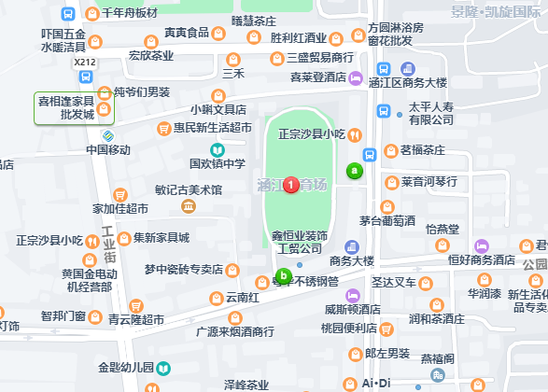
估价对象

估价对象实地查勘情况说明
注册房地产估价师吴金来(注册号: 3520020025)，已于2022年06月13日对估价对象进行了实地查勘，注册房地产估价师姚丽华(注册号: 3520170079)未进行实地查
勘。

估价对象内部状况、外部状况和周围环境照片
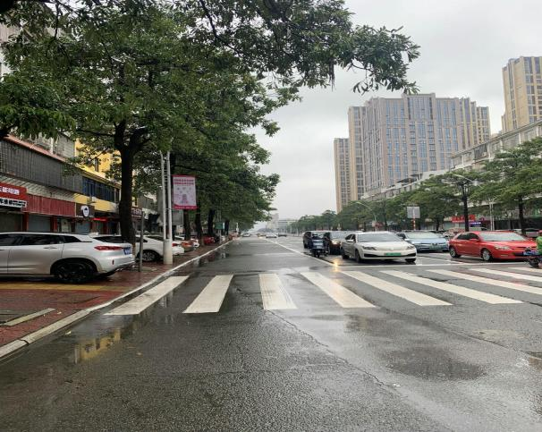 | 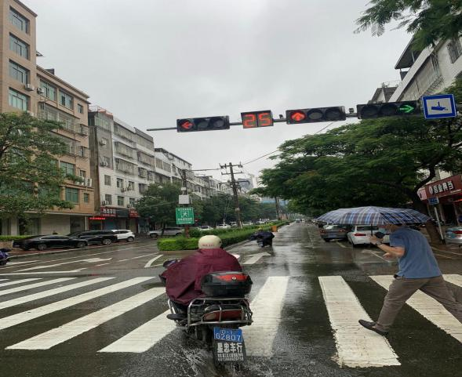
周围环境（道路状况） | 周围环境（道路状况）
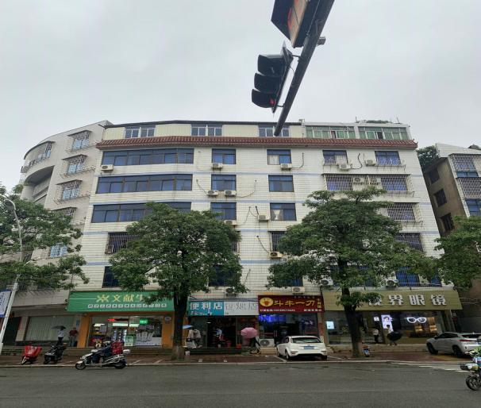 | 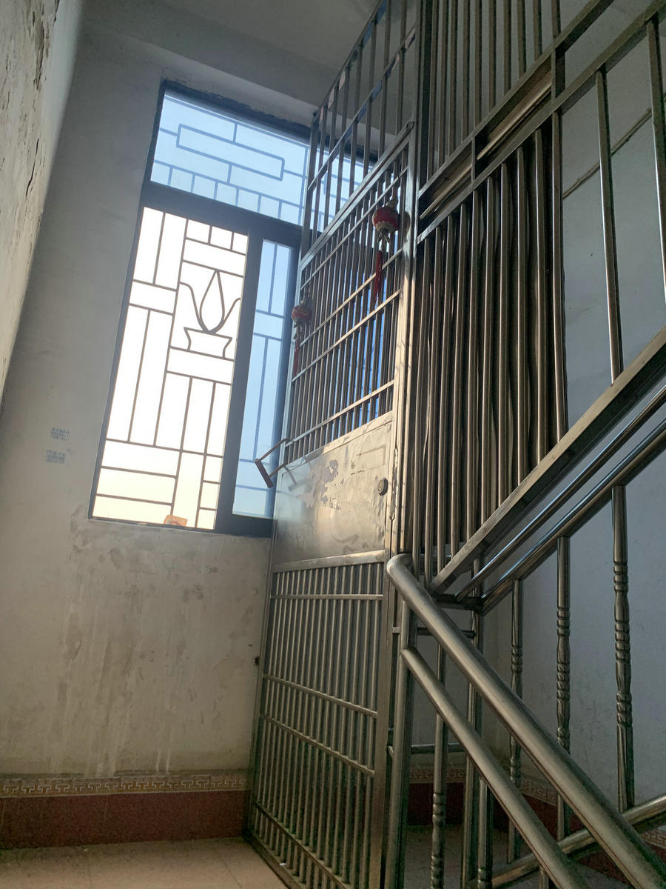
外部状况（楼栋外观） | 估价对象入户门状况
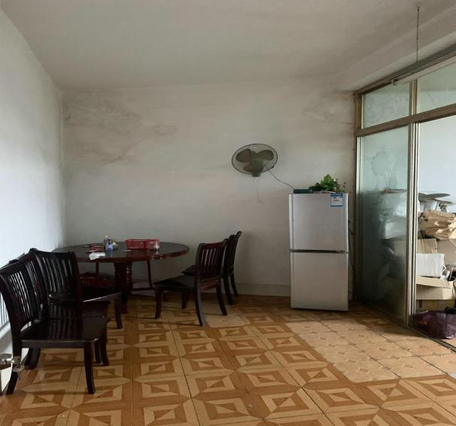 | 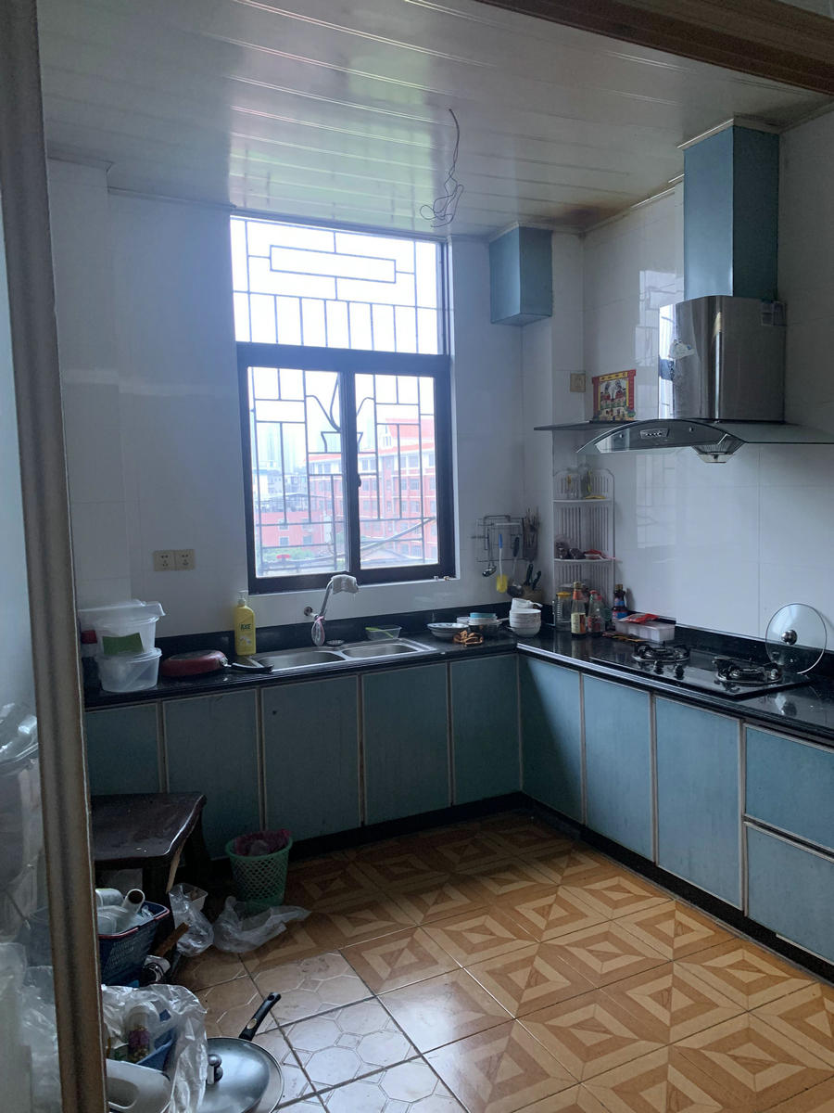
估价对象室内状况 | 估价对象室内状况
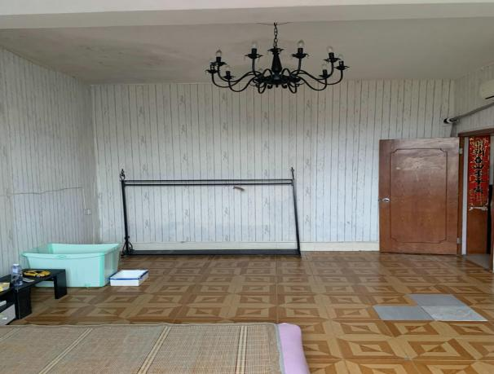 | 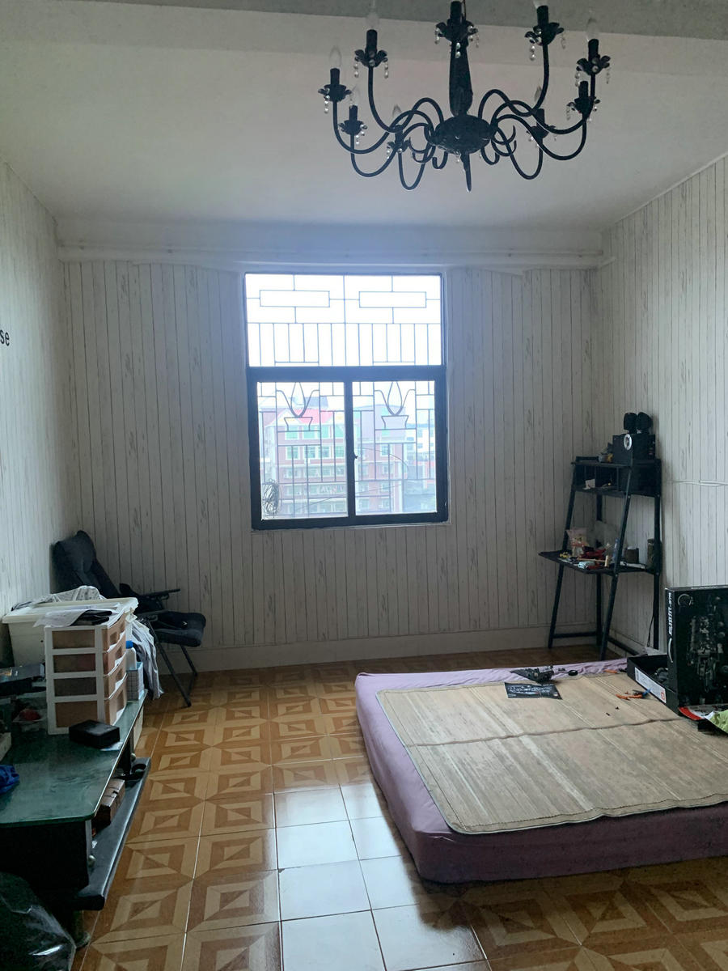
估价对象室内状况 | 估价对象室内状况
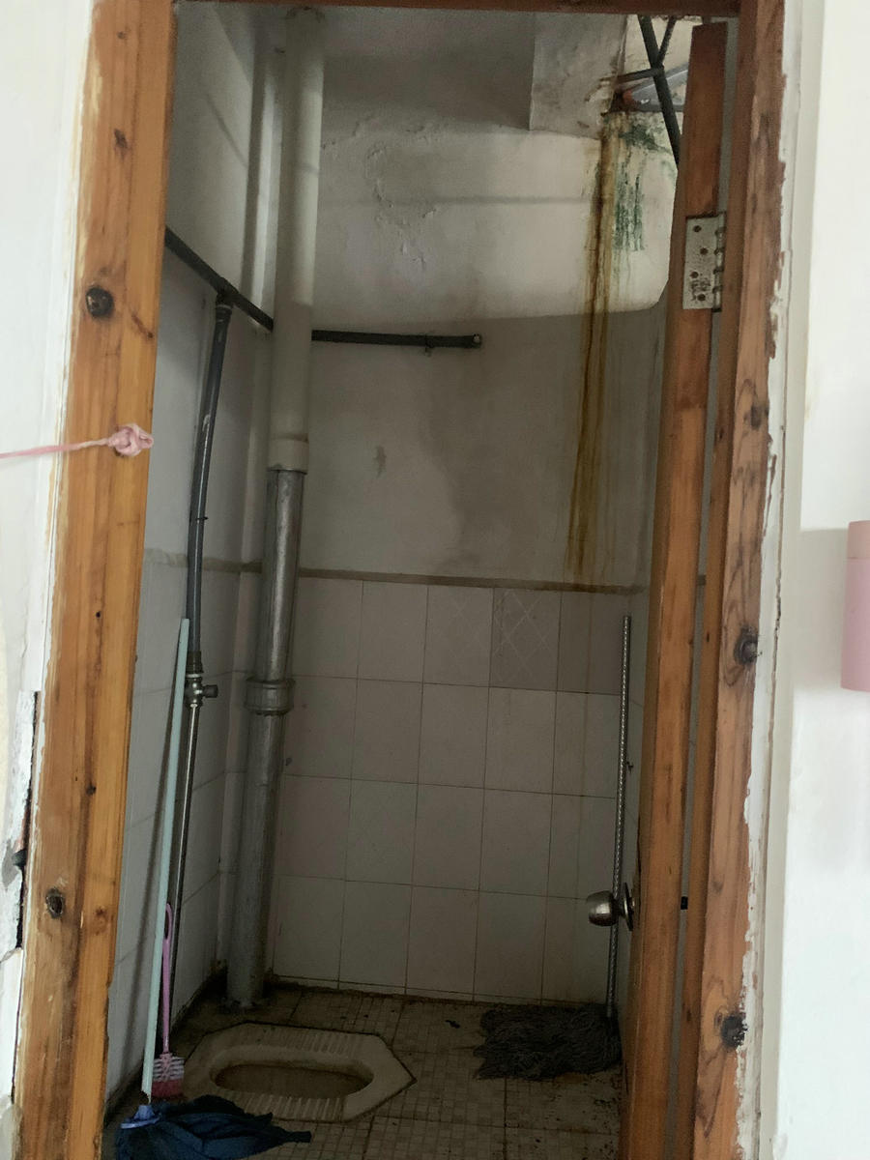 | 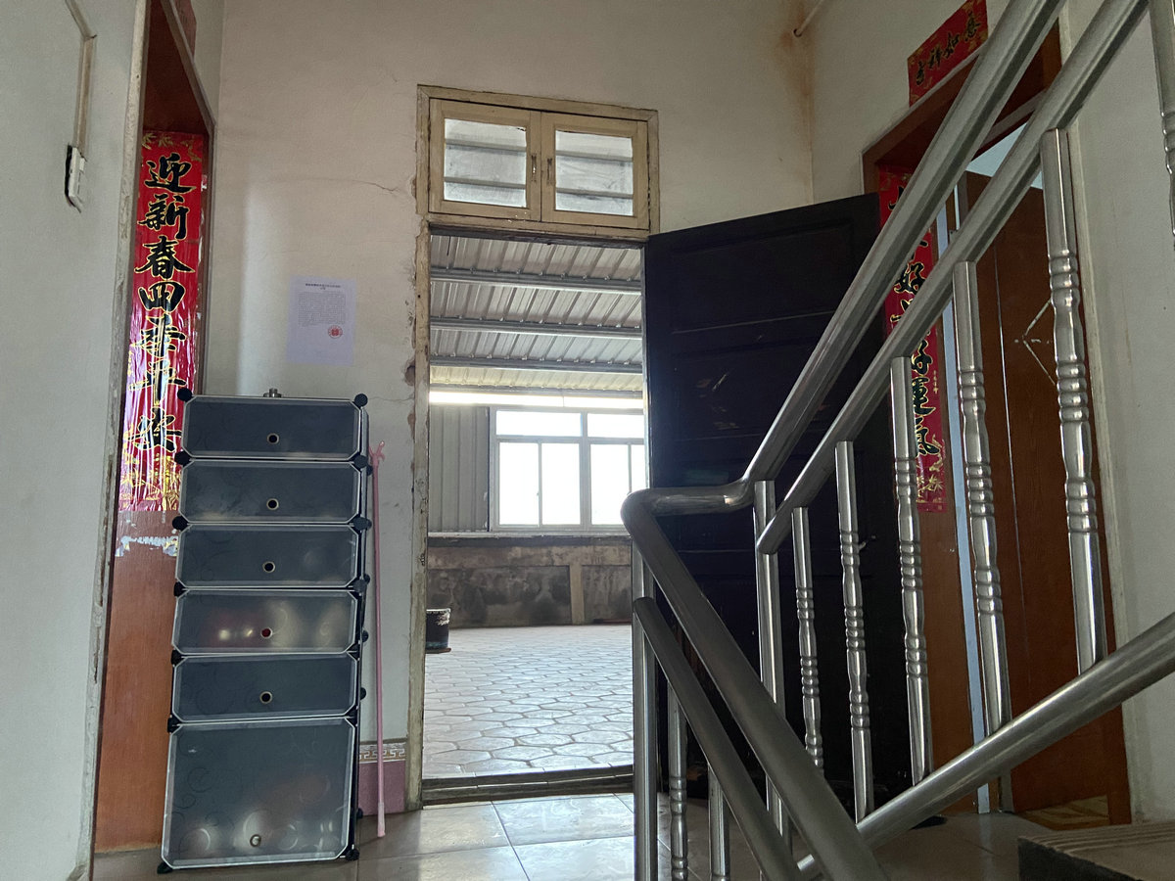
估价对象室内状况 | 楼梯及露台状况

专业帮助情况和相关专业意见
我们在本估价项目中没有得到他人的重要专业帮助，也没有依据相关专业意见。

